Белорусские журналы для детей и родителей
Журналы из фондов Национальной библиотеки Беларуси для детей от 3 до 7 лет
Название издания | Обложка | Краткое описание содержания издания | Периодичность | Шифр хранения в библиотеке
Абрикадабрики | 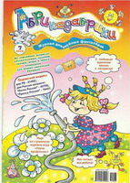 | Красочная газета-журнал для веселых фантазеров, в которой публикуются увлекательные задания, сказки, игры, поделки и многое другое. | 1 раз в месяц | 3Н//2069
Бабушкин сундучок | 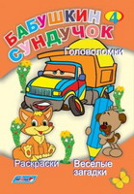 | Развивающий журнал, в котором размещаются загадки, раскраски с подсказкой, веселые задания. Ребята смогут раскрасить героев любимых мультфильмов, сказочных персонажей. | 1 раз в месяц | 3ОК15954
Вырежи и наклей | 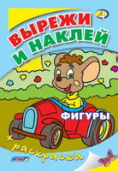 | Раскраски с заданиями: «Дорисуй и раскрась», «Соедини рисунок по точкам» и многое другое. С помощью журнала малыш не только научится делать аппликацию, но и разовьет внимание и наблюдательность, приобретет навыки самостоятельной работы. | 1 раз в месяц | 3ОК15979
Детские сказки | 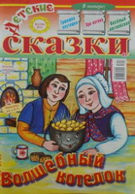 | Красочно иллюстрированное издание  с поучительными, захватывающими сказками, песенками и стихотворениями народов мира, классиков литературы, современных авторов. Песни на английском языке с транскрипцией и переводом. | 1 раз в месяц | 3Н//2070
Детская «Книжка-малышка» | 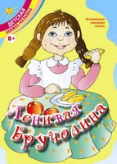 | Литературно-художественный журнал. Сказки с красочными иллюстрациями помогут воспитать малыша умным и честным, отзывчивым и справедливым, добрым и сильным. | 1 раз в месяц | 3Н//2068
Забавные наклейки | 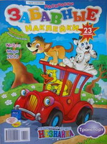 | Журнал-раскраска «Забавные наклейки» позволяет реализовать фантазии и творческие способности детей. Ребенок может дополнить, создать и раскрасить многочисленные сюжеты, тематически подобранные в каждом номере издания. Прилагается вкладыш с яркими наклейками по теме. | 1 раз в месяц | 3Н//2400
Зайкина школа | 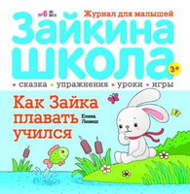 | Сказки, упражнения, уроки, игры. Зайка и его лесные друзья приглашают в свою школу на уроки для малышей. Учим буквы и цифры. Готовим руку к письму. Читаем сказку и тренируем память. | 1 раз в месяц | 3Н//2533
Карандаш | 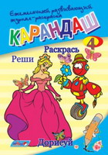 | Раскраски и задания, увлекательные задачки и загадки, герои любимых мультфильмов и сказочные персонажи. | 1 раз в месяц | 3ОК15509
Любимые сказки | 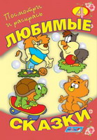 | Журнал раскрасок с картинками из любимых сказок и мультфильмов. | 1 раз в месяц | 3Н//61
Маленькие художники | 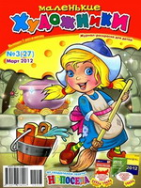 | Развивающий и обучающий журнал-раскраска. Удобный формат и качественная бумага. Рисунки маленьких читателей могут появиться в галерее журнала на второй странице обложки, и ребенок может получить подарок за свою творческую работу. | 1 раз в месяц | 3Н//2450
Мамино солнышко | 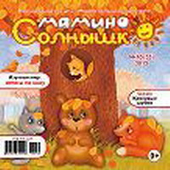 | Журнал для развития внимания, памяти, логики, мелкой моторики. Игры, сказки, игрушки-шнуровки, раскраски. Изучение букв, чисел и природы. Подготовка ребенка к школе. | 1 раз в месяц | 3Н//1635
Мишуткины сказки | 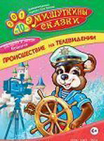 | Красочное литературное издание, состоящее (с 2013 г.) из 2-х журналов. В первой части печатаются авторские сказки про Мишутку, которые специально сочиняют Т. Красикова, М. Деревянко и другие писатели. А вторая часть – это журнал детского творчества «Журавлик». | 1 раз в месяц | 3ОК16580
Рюкзачишка | 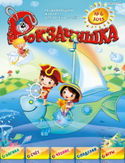 | Иллюстрированный журнал, который помогает совершенствовать навыки чтения и счета, предлагает занимательные развивающие задания, сказки, раскраски, поделки, веселые уроки английского языка. Развлекая, журнал обучает и воспитывает, помогает подготовить ребенка к школе. | 1 раз в месяц | 3Н//861
Светлячок | 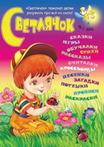 | Познавательный, развивающий журнал. Игры и задания привязаны к сказкам, рассказам, стихам. Рассказы дополнены разнообразными прописями, кроссвордами и многими другими увлекательными заданиями. | 1 раз в месяц | 3Н//2508
Симба | 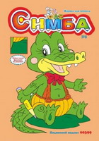 | Журнал для детей младшего возраста. | 1 раз в месяц | 3ОК15416
Сказка на ночь | 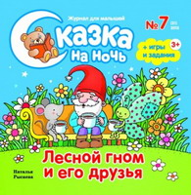 | Сказки современных и классических авторов детской литературы, сопровождаемые яркими иллюстрациями. Развивающие игры и задания для малышей. | 1 раз в месяц | 3Н//2052
Солнышко | 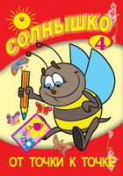 | Раскраски и задания: «Дорисуй и раскрась», «Соедини рисунок по точкам». А также подготовка руки к письму, развитие навыков самостоятельной работы и мелкой моторики. | 1 раз в месяц | 3Н//60
Тигра | 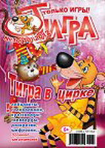 | Загадки, лабиринты, мозаики, головоломки, кроссворды, шифровки: журнал для детей младшего школьного возраста. | 1 раз в месяц | 3ОК16579
Умейка | 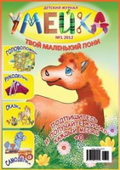 | Каждый номер журнала посвящен одному животному или растению с самоделками, рассказами, головоломками и другими развивающими заданиями. | 1 раз в месяц | 3Н//2507
Умняша | 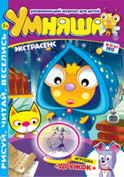 | Развивающий игровой журнал. Обучение письму, чтению и математике, а также рисованию и аппликации в интересной игровой форме. Увлекательные истории, поучительные сказки, стихи. Обязательный подарок-сюрприз – игрушка-самоделка. | 1 раз в месяц | 3ОК14026
Умняшины книжки. Букаши | 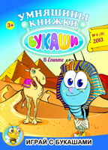 | Яркий детский журнал, помогающий развивать мышление, память, творческие способности, мелкую моторику рук, учиться писать, читать, считать, рисовать и мастерить всевозможные поделки. | 1 раз

